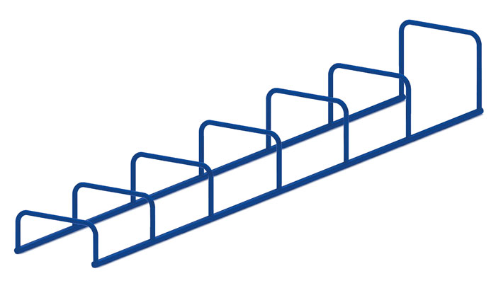 | Воротики 0710  Размер не менее: высота – 1000 мм, длина – 6000 мм, ширина 820 мм.  Представляет собой металлическую конструкцию: основание – металлическая труба диаметром 33,5 мм, арки - металлическая труба диаметром не менее 26,8 мм.  Металлические элементы окрашены яркими порошковыми красками с предварительной антикоррозийной обработкой.

